

2020/2021

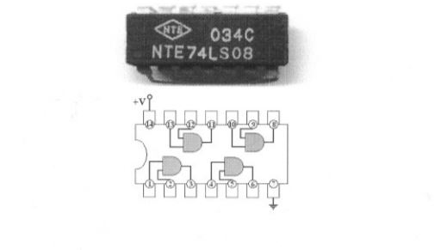

**Relatório Trabalho Nº2**

**Docente: Professor Sérgio Mestre Ferreira**

**Grupo Nº6**

**a22007578, Alexandre Costa**

**a22007237, João Eleutério**

**18 maio de 2021**

* 1. **Objetivo**

O objetivo deste trabalho é desenvolver competências na programação do microprocessador básico. A sua implementação é feita através da utilização da ferramenta do Logisim.

* 1. **Implementação**

Alteramos no fluxograma a utilização de um timer para um delay e de seguida programamos a room do Logisim. Efetuamos simulações para testar o trabalho.

* 1. 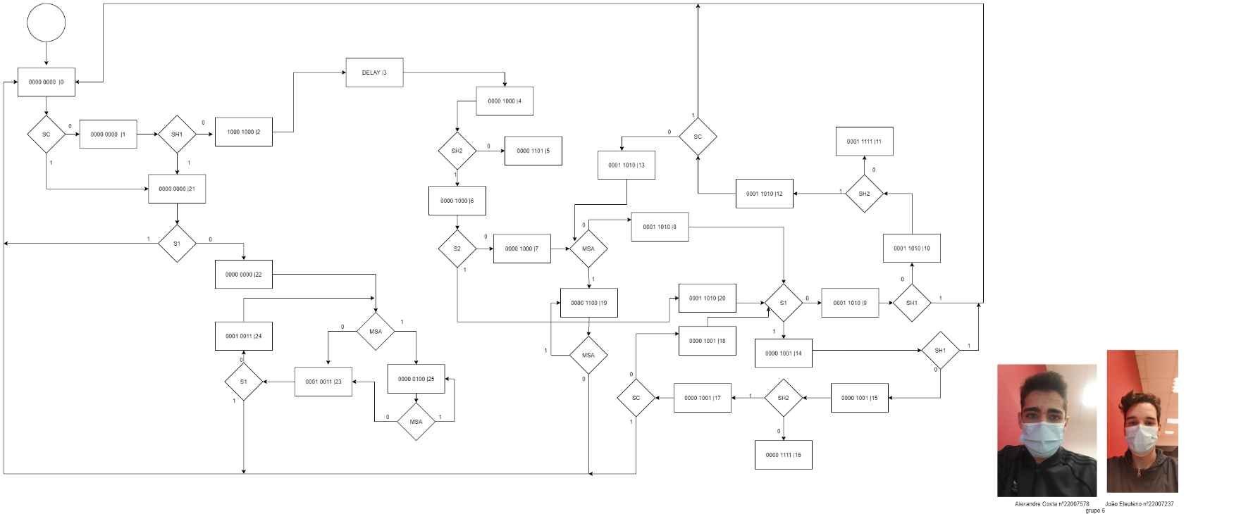**Fluxograma**

**Figura 1 Fluxograma**

* 1. **ROOM**

**Figura 2 ROOM**

**4.1. Logisim**

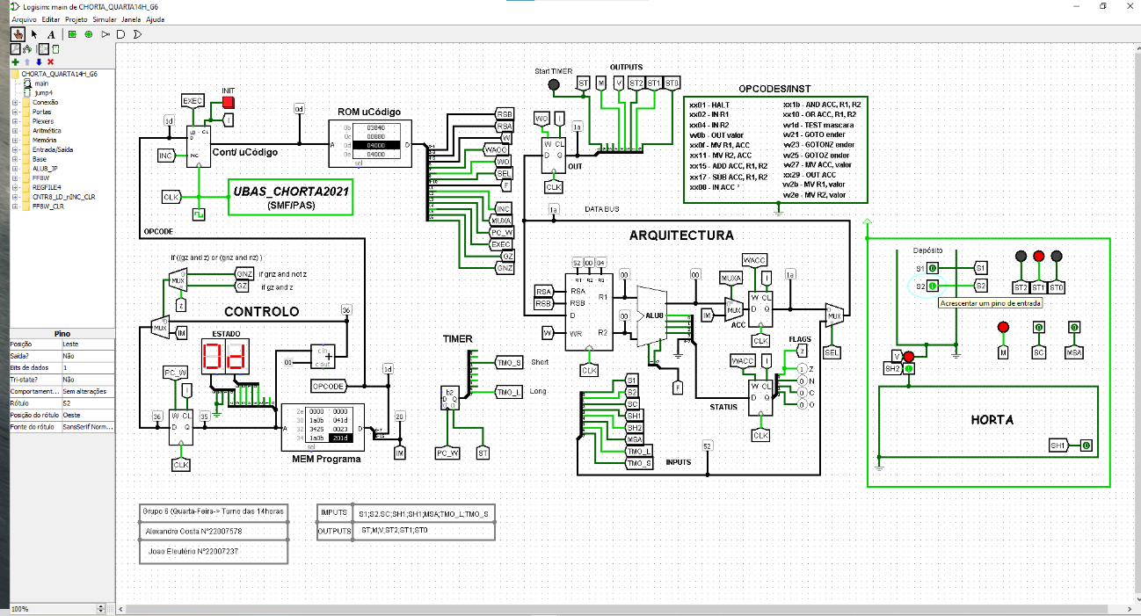

**Figura 3**

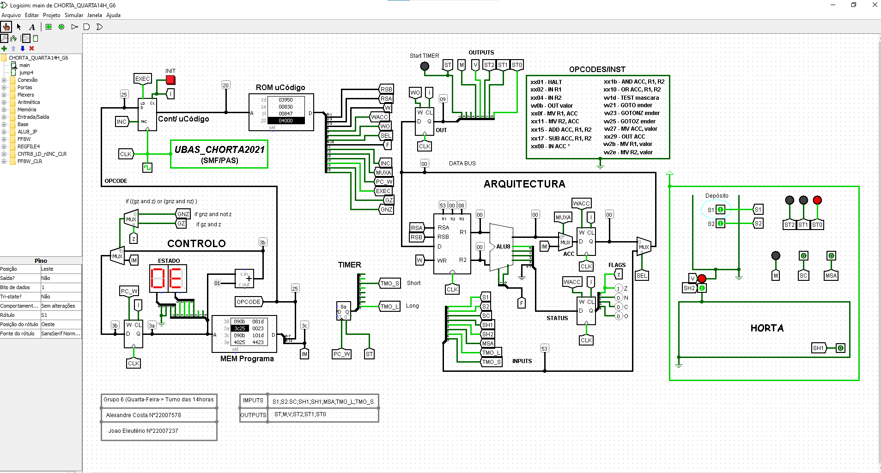

**Figura 4**

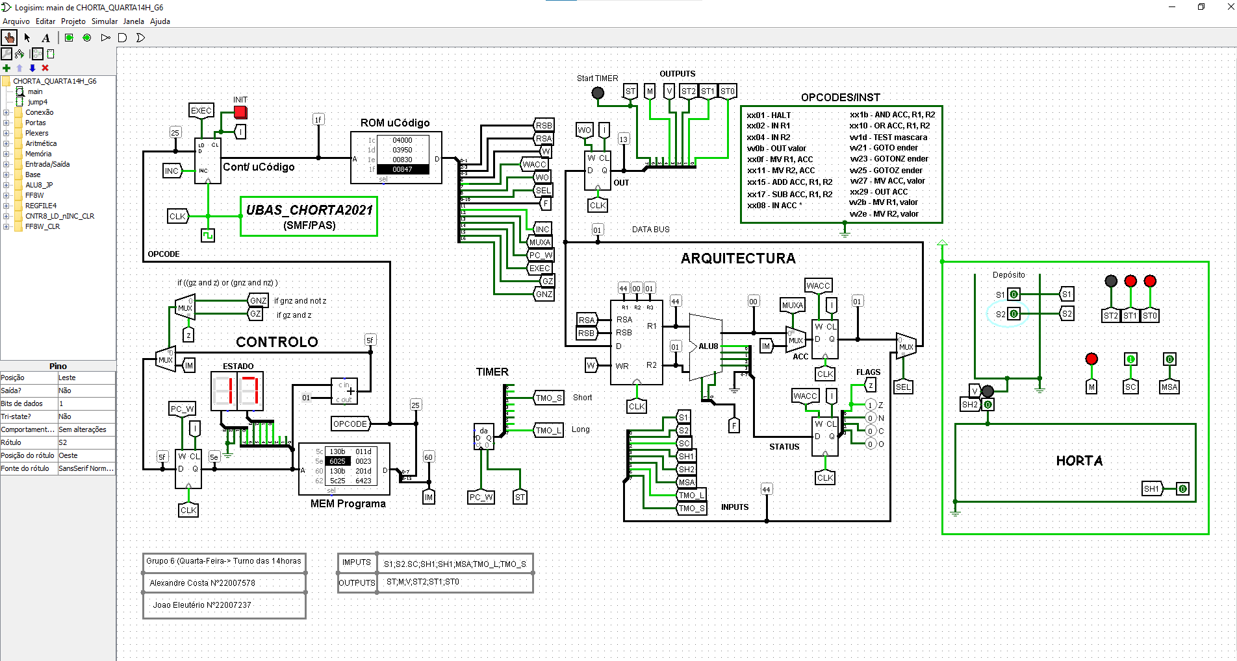

**Figura 5**

Na figura 3 é possível visualizar o circuito da rega a trabalhar com o motor ligado, na figura 4 é possível visualizar o circuito da rega a trabalhar com o motor desligado e na figura 5 é possível visualizar o circuito a encher o deposito devido ao facto de estar a chover.

**5. Conclusão**

Com este trabalho foi possível aprender o funcionamento do microprocessador básico e a sua implementação. Percebemos também que é necessário encher o depósito antes de começar a regar no caso de este estar vazio. Na nossa implementação para o seu funcionamento inicial é necessário a existência de pelo menos um fio de água. Também concluímos que temos de desligar a válvula enquanto não houver água no MSA e que colocamos o motor a encher só quando o sensor s2 estiver desligado e parar quando o s1 estiver ligado.